4. oaf beadandó

Gonda Dávid  
2. feladat

# Feladat

Egy szöveges állományban számlaszám-befizetés párokat tartalmazó sorokat helyeztünk el. (A számlaszám 8 karakter hosszú, utána egy szóköz jön, azt követően pedig egy egész szám.) Az állomány számlaszám szerint növekedően rendezett. Igaz-e, hogy összességében egyik számláról sem vettek ki 100 000 Forint vagy annál több pénzt (azaz -100 000-nél nem nagyobb egy-egy számlaszám összesített bevétele)? A választ a konzol ablakba írjuk!

# Osztálydiagram

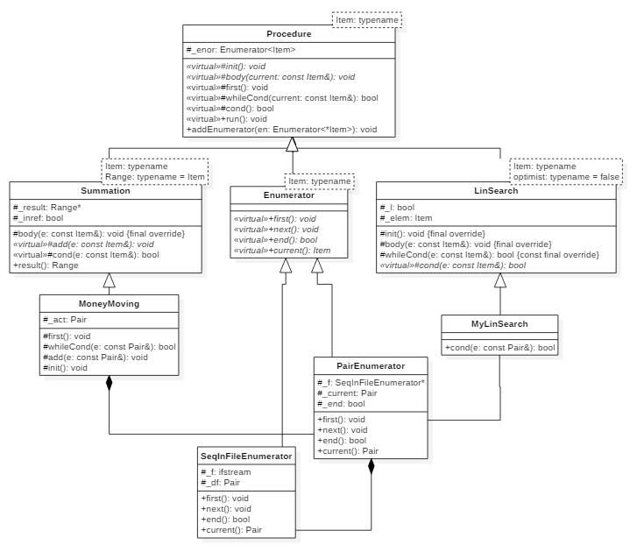

# Teszt esetek

1. Elején van (inp_front.txt)
2. Végén van (inp_end.txt)
3. Középen van (inp.txt)
4. Nincs (inp2.txt)
5. Üres fájl (empty.txt)